Relatório Anual da Autoridade de Monitoramento da Lei de Acesso à Informação (AMLAI)

Serviço Federal de Processamento de Dados (SERPRO)
2023

Sumário

1 SUMÁRIO EXECUTIVO 3
2 APRESENTAÇÃO 4
3 TRANSPARÊNCIA NO SERPRO 5
4 CANAIS DE ATENDIMENTO 6
5 ACESSO À INFORMAÇÃO 7
5.1 Transparência passiva 7
5.5.1 Painel LAI 7
5.5.2 Pedidos por situação 8
5.5.3 Categoria 9
5.5.4 Subprocessos mais frequentes 9
5.5.5 Áreas mais demandadas 9
5.5.6 Média mensal e tempo médio de resposta 10
5.5.7 Especificação da decisão 10
5.5.8 Recursos 11
5.5.9 Requerentes 12
5.5.10 Pesquisa de satisfação dos pedidos de acesso à informação na plataforma Fala.BR 13
5.2 Transparência ativa 14
5.2.1 Portal da Transparência e Governança do Serpro 14
5.2.2 Avaliação da Controladoria-Geral da União (CGU) 15
5.2.3 Avaliação do Tribunal de Contas da União (TCU) 15
6 PERSPECTIVAS 17

1 SUMÁRIO EXECUTIVO

A Ouvidoria do Serpro atua como unidade setorial do Sistema de Ouvidorias do Poder Executivo Federal (SisOuv), abrangendo o Serviço de Informação ao Cidadão (SIC) do Serpro. Os procedimentos primam pela participação e controle social, amparados pela Lei nº 12.527/2011 e pelo Decreto nº 7.724/2012.

Neste sumário, serão elencados os principais dados referentes à transparência ativa e passiva da empresa em 2022, em cumprimento aos referidos regulamentos:
Em 2023, destacam-se:

- 194 pedidos de acesso à informação recebidos;

- 34,34% de aumento no total de pedidos recebidos;

- 64,95% dos pedidos são relacionados à gestão;

- 11,95 dias como tempo médio de resposta;

- 60,64% de acessos concedidos;

- Aumento dos recursos em 1ª instância e redução na 2ª instância e CGU, não tendo ocorrido recurso para a CMRI;

- 100% dos itens cumpridos no STA;

- 95,4% de índice de transparência ativa, obtido no Levantamento Nacional de Transparência Pública na fiscalização do Tribunal de Contas da União (TCU), com a colocação em 2º lugar dentre as estatais avaliadas e a concessão do selo Diamante de Qualidade no Radar Nacional de Transparência Pública.

2 APRESENTAÇÃO

Este relatório apresenta os resultados das atividades de controle e participação social, exercidas pela Ouvidoria do Serviço Federal de Processamento de Dados (Serpro), órgão componente do Sistema de Rede de Ouvidoria do Poder Executivo Federal, que abrange o Serviço de Informação ao Cidadão (SIC), atendendo às disposições da Lei nº 12.527, de 18 de novembro de 2011, e do Decreto nº 7.724, de 16 de maio de 2012.

O documento aborda o tratamento dos pedidos de acesso à informação e da transparência ativa, apresentando os principais números e informações avaliativas.

3 TRANSPARÊNCIA NO SERPRO

Desde o estabelecimento da Lei nº 12.527/2011, o Serpro adotou ações para a garantia da transparência na empresa. Atualmente, o exercício da transparência passiva, por meio do Serviço de Informação ao Cidadão (SIC), e da transparência ativa, por meio do Portal da Transparência e Governança do Serpro, são atribuições da Ouvidoria do Serpro (OUVID), unidade setorial do Sistema de Ouvidoria do Poder Executivo federal no Serpro, cujas atividades estão sujeitas à orientação normativa, à supervisão técnica e ao monitoramento da Ouvidoria-Geral da União (OGU).

4 CANAIS DE ATENDIMENTO

A Ouvidoria disponibiliza os canais abaixo, destinados aos atendimentos do Serviço de Informação ao Cidadão (SIC). Os pedidos de acesso à informação recebidos no canal telefônico, presencial, endereços eletrônicos ou quaisquer outros meios, são cadastrados para o devido tratamento na Plataforma Integrada de Ouvidoria e Acesso à Informação (Fala.BR).

Sistema: Fala.BR - Plataforma Integrada de Ouvidoria e Acesso à Informação
e-mail: sic@serpro.gov.br
Endereço: SGAN 601 – Módulo V – Edifício Sede - Térreo - Brasília - DF
Telefone: (61) 2021-8400

5 ACESSO À INFORMAÇÃO

O direito de acesso à informação é regulamentado pela Lei nº 12.527/2011 e pelo Decreto nº 7.724/2012, que estabelecem:

O direito de acesso à informação deve ser compreendido em sentido amplo, prevendo tanto o
acesso a informações que dizem respeito à gestão pública, como também a informações de particulares, inclusive de terceiros. A Constituição Federal, ao prever o direito de acesso à informação como direito fundamental, não excluiu as informações de interesse particular. Isto é, o direito de acesso compreende também informações de interesse pessoal, para além
do interesse coletivo.
Além disso, podem ser solicitadas informações produzidas pela própria Administração e também aquelas produzidas por terceiros, mas acumuladas pela Administração. Informação acumulada é aquela que está sob a posse de uma determinada instituição pública, muito embora não necessariamente tenha sido produzida pela Administração.
.

5.1 Transparência passiva

A Transparência Passiva depende de uma solicitação do cidadão, ocorrendo por meio dos pedidos de acesso à informação. Desse modo, a empresa deve se mobilizar no sentido de oferecer uma resposta à demanda.

5.5.1 Painel LAI

O Painel LAI é uma ferramenta desenvolvida pela Controladoria-Geral da União (CGU) para facilitar o acompanhamento do monitoramento e o cumprimento da LAI pelos órgãos e entidades do Poder Executivo Federal. O painel disponibiliza informações sobre a quantidade de pedidos e recursos registrados, cumprimento de prazos, perfil dos solicitantes, omissões, transparência ativa, entre outros aspectos.

Observa-se que o Serpro se encontra dentro dos parâmetros observados para a Administração Pública Federal, destacando-se que não incorreu em nenhuma omissão no atendimento aos pedidos de acesso à informação. Em relação ao tempo médio de resposta, apresentou 11,84 dias, enquanto o prazo na esfera federal foi de 12,55 dias, indicando prazo adequado de atendimento. Nesse indicador, o Serpro obteve o 134º lugar dentre 324 órgãos e entidades federais. Quanto à satisfação do usuário, os indicadores encontram-se superiores ao da Administração Pública Federal, apesar do pequeno número de respondentes, indicando bons resultados em relação à resposta fornecida atender plenamente o pedido e ter sido de fácil compreensão.

Figura 01 – Painel LAI – Governo Federal
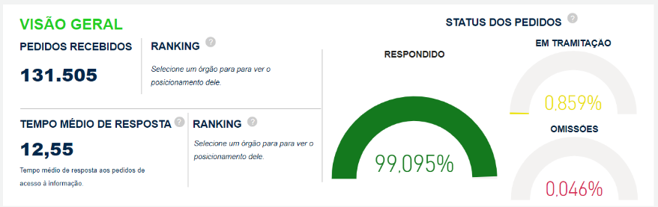 | 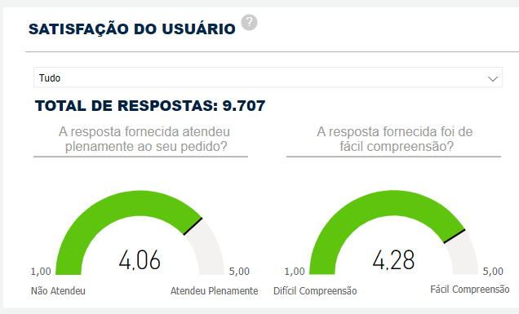
Fonte: Painel LAI. Acesso em 12/01/2024
* Os dados do painel mostram a situação atual (acumulada) e não refletem a seleção do filtro por período (01/01/2023 a 31/12/2023).

Figura 02 – Painel LAI – Serpro
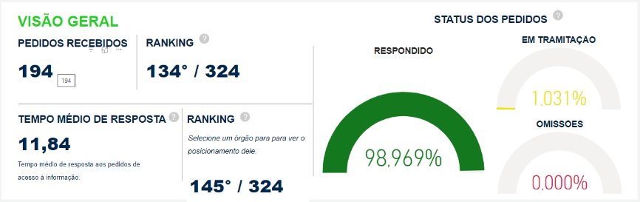 | 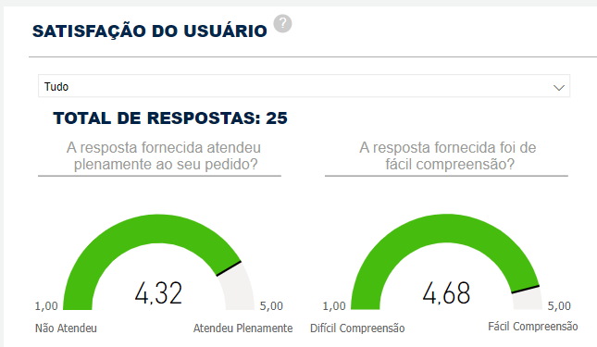
Fonte: Painel LAI. Acesso em 12/01/2024
* Os dados do painel mostram a situação atual (acumulada) e não refletem a seleção do filtro por período (01/01/2023 a 31/12/2023).

5.5.2 Pedidos por situação

Em 2023, observa-se um aumento de 34,34% no total de pedidos de acesso à informação recebidos pelo Serpro.

Tabela 01 – Pedidos de acesso à informação por ano
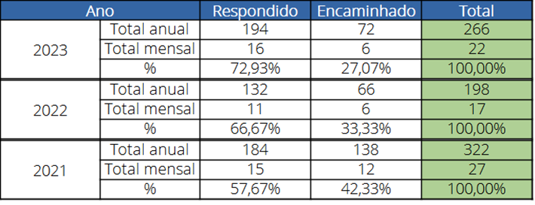

5.5.3 Categoria

Os pedidos de acesso, assim como as manifestações, são categorizados como “negócio”, quando são relacionadas à finalidade da empresa, ou como “gestão”, quando relacionadas a assuntos administrativos.

Assim como no ano 2022, o maior volume concentra-se na categoria gestão, representando quase 65% dos pedidos de acesso à informação.

Tabela 02 – Pedidos de acesso à informação por categoria
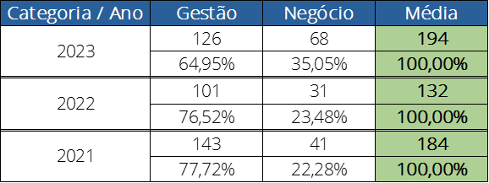

5.5.4 Subprocessos mais frequentes

A classificação dos pedidos de acesso à informação também observa a Cadeia de Valor do Serpro, instrumento que endereça responsabilidades e atribuições à estrutura organizacional. A seguir, destacam-se os 3 (três) subprocessos com maior quantitativo de manifestações:

1º LA - Gerenciar aquisições e contratações: 39 pedidos (20,10%)
Abrange contratação, gerenciamento contratual, gestão de sanções e planejamento das contratações. Os pedidos abordam em sua maioria a solicitação de contratos e da íntegra de processos de contratação.

2º MK - Gerenciar parcerias em oportunidades de negócio: 31 pedidos (15,98%)
Abrange planejamento, seleção, contratação, gerenciamento e fiscalização de parcerias de negócios. Os pedidos abordam, em maior parte, a solicitação de contratos e da íntegra de processos de contratação das parcerias.

3º PC - Agregar pessoas: 23 pedidos (11,86%)
Abrange assuntos como gerenciamento do quadro de pessoal, alocação de pessoas e recrutamento e seleção. A maior parte dos pedidos foi relacionada a solicitações sobre o concurso público realizado em 2023.

5.5.5 Áreas mais demandadas

1º Superintendência de Pessoas (SUPES): 49 manifestações (25,52%)
Abrange assuntos como benefícios, gestão de carreiras, relações do trabalho e qualidade de vida no trabalho. Neste ano, os pedidos envolveram na maior parte pesquisas e solicitações sobre trabalho remoto, concurso público e quadro de pessoal.

2º Ouvidoria (OUVID): 30 manifestações (15,63%)
O elevado percentual justifica-se principalmente pelos pedidos classificados como “órgão não tem competência”, “informação inexistente” e “pergunta duplicada/repetida”, situações em que a própria Ouvidoria providencia a resposta.

2º Superintendência de Aquisições e Contratos (SUPGA): 30 manifestações (15,63%)
Abrange informações referentes a contratação, gerenciamento contratual, gestão de sanções e planejamento das contratações. Os pedidos abordam em sua maioria a solicitação de contratos e da íntegra de processos de contratação.

5.5.6 Média mensal e tempo médio de resposta

A LAI e o Decreto nº 7.724/2012 determinam 20 dias como prazo de atendimento de um pedido de acesso à informação, prorrogáveis por mais 10 dias, mediante justificativa expressa.

Observa-se que o tempo médio de resposta atingiu redução em relação a 2022, passando de 13,29 dias para 11,95 dias. Esse desempenho é resultado do esforço da Ouvidoria em aprimorar os prazos, com maior agilidade no registro das respostas ao solicitante, realização de controle mais acurado dos prazos, maior atuação junto aos gestores e conscientização destes em relação à celeridade no atendimento.

Tabela 03 – Tempo médio de resposta aos pedidos de acesso à informação
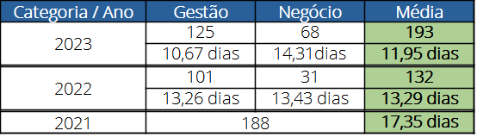
* A classificação dos pedidos de acesso à informação por categoria (gestão e negócio) foi iniciada em 2021, entretanto não foi realizado cálculo de tempo de forma segregada.
** Para o cálculo foi utilizada a extração realizada em 17/01/2024, data em que constava 01 pedido de acesso à informação sobre gestão ainda em tratamento, não considerado no cômputo da média da quantidade de dias de tratamento.

5.5.7 Especificação da decisão

O tratamento dos pedidos dá-se pelas unidades da empresa, nos casos em que se faz necessária a análise da possibilidade de disponibilização do acesso às informações, podendo ocorrer como decisão o acesso concedido, parcialmente concedido ou negado ou informação inexistente. Nos outros tipos de decisão (órgão não tem competência e pergunta duplicada/repetida), o tratamento é dado pela própria ouvidoria, podendo ser solicitada orientação às unidades.

Tabela 04 – Tipos de decisão das respostas aos pedidos de acesso à informação por ano
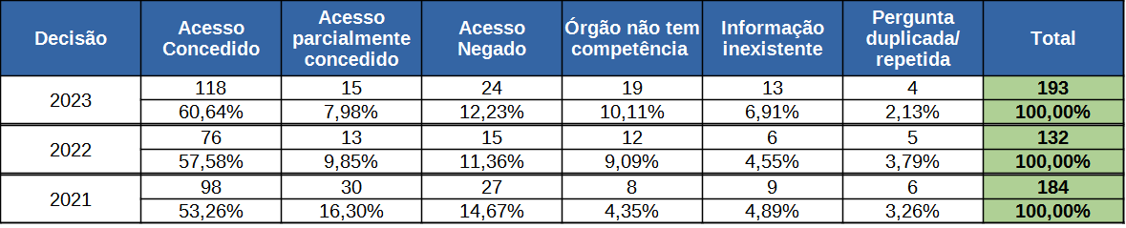
Posição em 17/01/2024, com 1 pedido ainda em atendimento.

5.5.8 Recursos

Em caso de negativa de acesso, é possível que o solicitante registre recursos em 1ª instância, em 2ª instância, para a Controladoria-Geral da União (CGU) e para a Comissão Mista de Reavaliação de Informações (CMRI).

Em relação a 2022, observa-se que, em 2023, houve um aumento no registro de recursos, o que pode decorrer do aumento dos pedidos de acesso, mas também pode demostrar que a empresa precisa aprimorar o atendimento dos pedidos de acesso, motivando de forma robusta e legal as negativas com apontamento de decisões anteriores da própria CGU e dos respectivos entendimentos jurídicos.

Tabela 05 – Recursos de pedido de acesso à informação por ano
Ano | 1ª instância | 2ª instância | CGU | CMRI | Total
2023 | 31 | 6 | 5 | 0 | 42
2022 | 17 | 9 | 7 | 0 | 33
2021 | 32 | 13 | 10 | 1 | 56

Como justificativas para os recursos em instância inicial, os solicitantes consideraram:

Tabela 06 – Tipos de justificativa dos recursos
Justificativa | Quantidade
Autoridade classificadora não informada | 1
Grau de sigilo não informado | 1
Justificativa para o sigilo insatisfatória/não informada | 4
Informação incompleta | 8
Informação recebida não corresponde à solicitada | 7
Informação recebida por meio diferente do solicitado | 1
Outros | 9
Total | 31

5.5.9 Requerentes

5.5.9.1 Tipo de pessoa

Quanto ao tipo de pessoa, 72,82% dos pedidos foram registrados por pessoa física:

Tabela 07 – Tipo de pessoa
Tipo de pessoa | Quantidade | %
Pessoa física | 142 | 73,20%
Pessoa jurídica | 7 | 3,61%
Não informado | 45 | 23,20%
Total | 194 | 100,00%

5.5.9.2 Identificação

Quanto à identificação 23,20% dos requerentes registrou de maneira anônima. Dos identificados, apurou-se que 22 pedidos foram registrados por um único solicitante, representando 11,34%, enquanto outro registrou 9 pedidos, equivalendo a 4,64%.

5.5.9.3 Escolaridade

Em relação à escolaridade, houve um pequeno número que registrou a informação:

Tabela 08 – Escolaridade
Escolaridade | Quantidade | %
Ensino médio | 2 | 1,03%
Ensino superior | 15 | 7,73%
Pós-graduação | 15 | 7,73%
Mestrado/Doutorado | 6 | 3,09%
Não informado | 156 | 80,41%
Total | 194 | 100,00%

5.5.9.4 Profissão

Em relação à profissão, apurou-se que, daqueles que informaram, a maior parte é de servidor público federal, que pode ser ter relação com a realização de benchmarking por outros órgãos e entidades por meio de pedidos de acesso à informação:

Tabela 09 – Profissão
Profissão | Quantidade | %
Servidor público federal | 14 | 7,22%
Professor | 5 | 2,58%
Jornalista | 4 | 2,06%
Empregado – setor privado | 2 | 1,03%
Empresário/empreendedor | 2 | 1,03%
Estudante | 2 | 1,03%
Outra | 2 | 1,03%
Profissional liberal/autônomo | 2 | 1,03%
Servidor público estadual | 2 | 1,03%
Pesquisador | 1 | 0,52%
Servidor público municipal | 1 | 0,52%
Não informado | 157 | 80,93%
Total | 194 | 100,00%

5.5.10 Pesquisa de satisfação dos pedidos de acesso à informação na plataforma Fala.BR

Ao final do atendimento, o usuário pode avaliar o serviço prestado pelo Serviço de Informação ao Cidadão (SIC), tendo sido obtidas 28 avaliações, conforme detalhamentos.

Tabela 10 – Respostas à pergunta “A resposta fornecida atendeu plenamente ao seu pedido?”
A resposta fornecida atendeu plenamente ao seu pedido | Avaliações | Percentual
Nota 4 | 2 | 9,52%
Nota 5 | 19 | 90,48%
Total | 21 | 100,00%
Escala de avaliação: nota 1 a 5.
Tabela 11 – Respostas à pergunta “A justificativa para a entrega parcial da informação foi satisfatória?”
A justificativa para a entrega parcial da informação foi satisfatória | Avaliações | Percentual
Nota 1 | 1 | 50,00%
Nota 5 | 1 | 50,00%
Total | 2 | 100,00%
Escala de avaliação: nota 1 a 5.

Tabela 12 – Respostas à pergunta “A justificativa para o não fornecimento da informação foi satisfatória?”
A justificativa para a entrega parcial da informação foi satisfatória | Avaliações | Percentual
Nota 1 | 1 | 50,00%
Nota 5 | 1 | 50,00%
Total | 2 | 100,00%
Escala de avaliação: nota 1 a 5.

Tabela 13 – Respostas à pergunta “A resposta fornecida foi fácil de compreender?”
A resposta fornecida foi fácil de compreender? | Avaliações | Percentual
Muito fácil de compreender | 25 | 89,29%
Fácil de compreender | 1 | 3,57%
Difícil de compreender | 1 | 3,57%
Muito difícil de compreender | 1 | 3,57%
Total | 28 | 100,00%
Escala de avaliação: “Muito fácil de compreender”, “Fácil de compreender”, “Regular”, “Difícil de compreender” e “Muito difícil de compreender”

Tabela 14 – Respostas à pergunta “Você está satisfeito(a) com o atendimento prestado?”
Você está satisfeito(a) com o atendimento prestado? | Avaliações | Percentual
Muito satisfeito | 21 | 75,00%
Satisfeito | 2 | 7,14%
Muito insatisfeito | 5 | 17,86%
Total | 28 | 100,00%
Escala de avaliação: “Muito satisfeito”, “Satisfeito”, “Regular”, “Insatisfeito” e “Muito insatisfeito”

Observa-se, quanto aos pedidos de acesso à informação, que a maioria dos resultados obtidos foram positivos. Destacam-se os resultados 92,86% para a facilidade de compreensão da resposta e de 82,14% para a satisfação com o atendimento prestado.

5.2 Transparência ativa

A Transparência Ativa ocorre quando há disponibilização da informação de maneira espontânea (proativa). É o que ocorre, por exemplo, com a divulgação de informações na Internet, de modo que qualquer interessado possa acessá-las diretamente.

5.2.1 Portal da Transparência e Governança do Serpro

Desde dezembro de 2019, a empresa conta com o Portal da Transparência e Governança do Serpro, que centraliza e dá visibilidade aos assuntos que reforçam as ações de acesso à informação, governança corporativa, ética e integridade.
Em 2023, no total, foram 659.752 visualizações do Portal, sendo as páginas do menu Acesso à Informação as mais visualizadas, com 70.418 visualizações. Destaca-se a página do Concurso Público 2023, que obteve 146.676 visualizações. Em seguida, as páginas mais visualizadas foram a de informações sobre servidores, com 33.950 visualizações, a do Quem é quem, com 19.632, e a da Estrutura Organizacional, com 19.289 visualizações.

Em 2022, foram 363.379 visualizações. Portanto, houve um aumento de 81,56% no total de visualizações, indicando que o portal tem se tornado mais conhecido.

5.2.2 Avaliação da Controladoria-Geral da União (CGU)

A transparência ativa é avaliada anualmente pela CGU, sendo considerados 49 itens de cumprimento obrigatório pelos órgãos e entidades da Administração Federal, estabelecidos pela Lei nº 12.527/2011 e pelo Decreto nº 7.724/2012. De acordo com o Painel LAI, o Serpro cumpre todos os itens de transparência ativa, enquanto as demais entidades cumprem cerca de 76% das obrigações.
Figura 03 – Cumprimento de itens de transparência ativa – Governo Federal
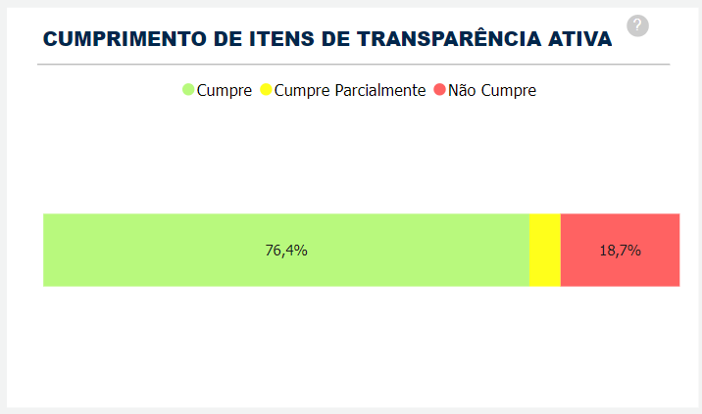

Figura 04 – Cumprimento de itens de transparência ativa – Serpro
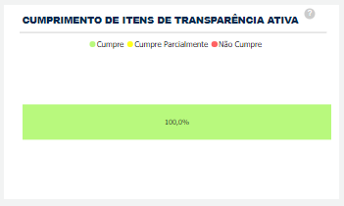

5.2.3 Avaliação do Tribunal de Contas da União (TCU)

Em 2023, houve a participação do Serpro no Levantamento Nacional de Transparência Pública, fiscalização realizada pelo Tribunal de Contas da União (TCU). Nas fiscalizações anteriores, o Serpro obteve o 82º lugar em 2018 e o 3º lugar em 2021. O último resultado foi o cumprimento de 95,3% dos itens de avaliação pelo Serpro, o que conferiu à empresa o 2º lugar entre as estatais, além da classificação “Diamante” e do Selo de Qualidade de Transparência Pública.
O 1º lugar é ocupado pelo Banco Nacional de Desenvolvimento Econômico e Social (BNDES) com 96,81% de índice de transparência, e o 3º pela Empresa Brasileira de Infraestrutura Aeroportuária (INFRAERO) com 91,54%. Em função dos índices obtidos, somente o BNDES e o Serpro obtiveram o Selo de Qualidade de Transparência Pública.

6 PERSPECTIVAS

Para 2024, objetiva-se fortalecer a transparência na empresa. Para isso, buscar-se-á a melhoria do tratamento dos pedidos de acesso à informação e a disponibilização de novas informações no Portal da Transparência e Governança do Serpro, bem como a ampliação da automação das informações divulgadas.

SERVIÇO FEDERAL DE PROCESSAMENTO DE DADOS (SERPRO)

Autoridade de Monitoramento da Lei de Acesso à Informação (AMLAI)
Daniel França

Departamento de Ouvidoria (OUVID)
Karina da Costa Bruno

www.transparencia.serpro.gov.br
Publicados na página da Ouvidoria, em https://www.transparencia.serpro.gov.br/etica-e-integridade/ouvidoria/fale-com-a-ouvidoria
Aplicação da Lei de Acesso à Informação na Administração Pública Federal. 4ª ed. Disponível em <https://repositorio.cgu.gov.br/bitstream/1/46641/1/aplicacao_da_lai_2019.pdf>. Acesso em: 05/02/2024.
https://centralpaineis.cgu.gov.br/visualizar/lai

